Write Up
Promotion | NESD_006
Nom | Billeaud-Scouarnec
Prénom | Nathanael
Pseudo | Nathanael
Acceptez-vous que votre pseudo soit inscrit dans l'énoncé comme signature ? | ☑ Oui ☐ Non

Description Challenge
Titre | Exfiltration sur l'intranet ESD
Type | Réseau
Difficulté | Difficile (300 pts)
Flag | ESD{Antis3ch3_Du_S0C_ESD}

Énoncé :
Le SOC de l'ESD Academy a intercepté un trafic suspect sur l'intranet pédagogique. Un stagiaire semble avoir exfiltré le corrigé d'un examen blanc vers un service de dépôt interne. La capture réseau est fournie : reconstituez le document et retrouvez la clé qui l'ouvre.
Le document a été enfermé dans une archive avant de partir, et il n'est pas arrivé d'un seul tenant : il a fallu deux envois séparés vers le service de dépôt pour tout transmettre, dans l'ordre où ils ont été capturés. Deux petites lettres trahissent toujours ce genre d'archive, même une fois recollée et déguisée pour le voyage.
La clé de l'archive n'a pas transité en clair : elle a été maquillée dans un en-tête d'un autre échange, mais il suffit de la faire passer par le même décodeur que le reste du message pour la lire.
Le flag présent dans le document exfiltré, au format ESD{...}.

Write Up
Réflexion : le contenu exfiltré n'apparaît jamais en clair dans la capture. Il faut repérer, parmi les hôtes de l'intranet ESD, le service de dépôt réellement utilisé, reconstituer le fichier envoyé en deux morceaux et le décoder (Base64 → archive ZIP), puis retrouver le mot de passe de l'archive, lui aussi encodé en Base64 dans un en-tête HTTP. Outils : Wireshark (analyse de la capture), CyberChef (décodage Base64) et l'explorateur Windows / 7-Zip (ouverture de l'archive).
Étape 1 - Cartographier le trafic HTTP
Dans Wireshark, on applique le filtre d'affichage http.request. Six requêtes apparaissent : des accès (dashboard, ENT), un message de forum (leurre), un POST /api/upload, et surtout deux POST /upload/1 et /upload/2 vers depot.esdacademy.eu - c'est l'exfiltration, fractionnée en deux envois.
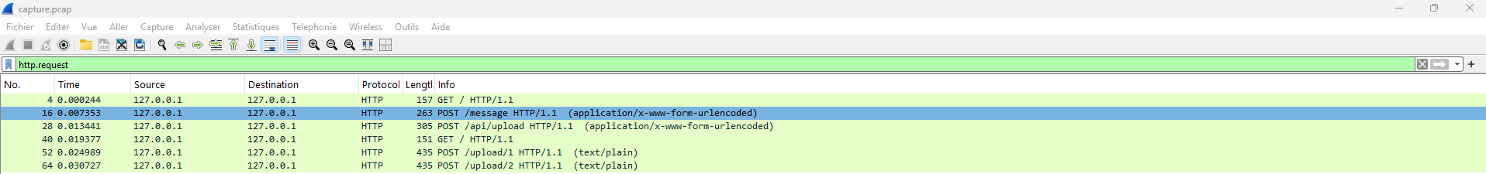
Étape 2 - Récupérer les deux morceaux (Follow HTTP Stream)
Clic droit sur chaque POST /upload → Follow → HTTP Stream. Le corps de chaque requête est un bloc Base64. On récupère celui de /upload/1 puis celui de /upload/2 : ils seront recollés dans cet ordre.
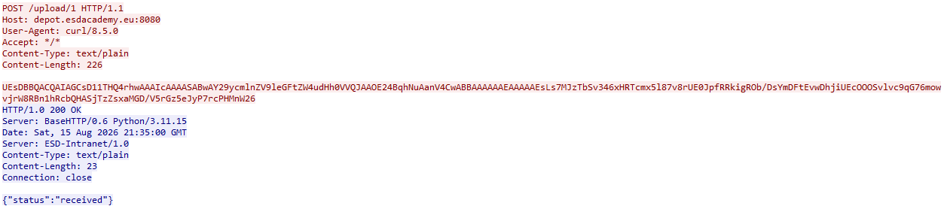
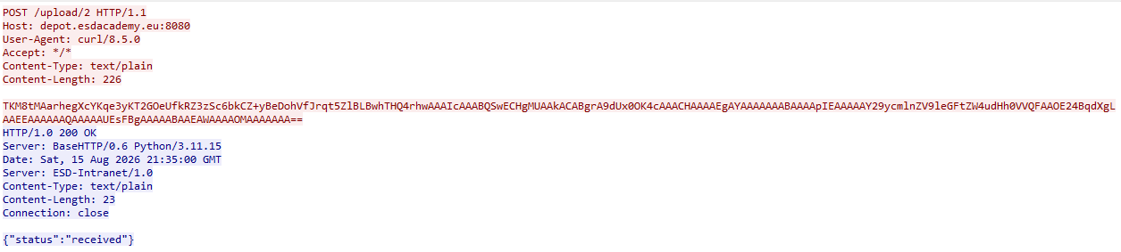
Étape 3 - Retrouver la clé de l'archive (en-tête X-Upload-Key)
On isole le POST /api/upload (filtre http contains "Upload-Key"). Son en-tête personnalisé X-Upload-Key: RXhhbTNuX0JsYW5jX0VTREI1 contient la clé de l'archive, encodée en Base64.
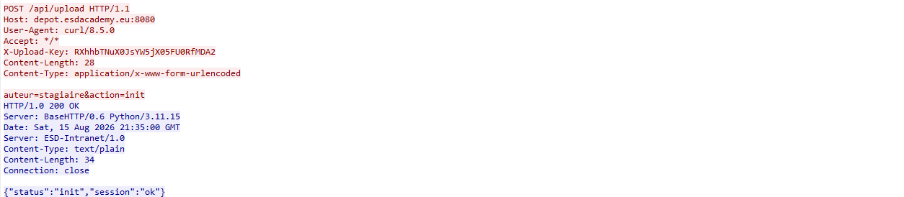
Étape 4 - Reconstituer l'archive ZIP (CyberChef, From Base64)
Dans CyberChef, on colle les deux blocs recollés (/upload/1 puis /upload/2) et on applique From Base64. La sortie commence par les octets PK et contient corrige_examen.txt : c'est une archive ZIP, que l'on enregistre via « Save output to file ». 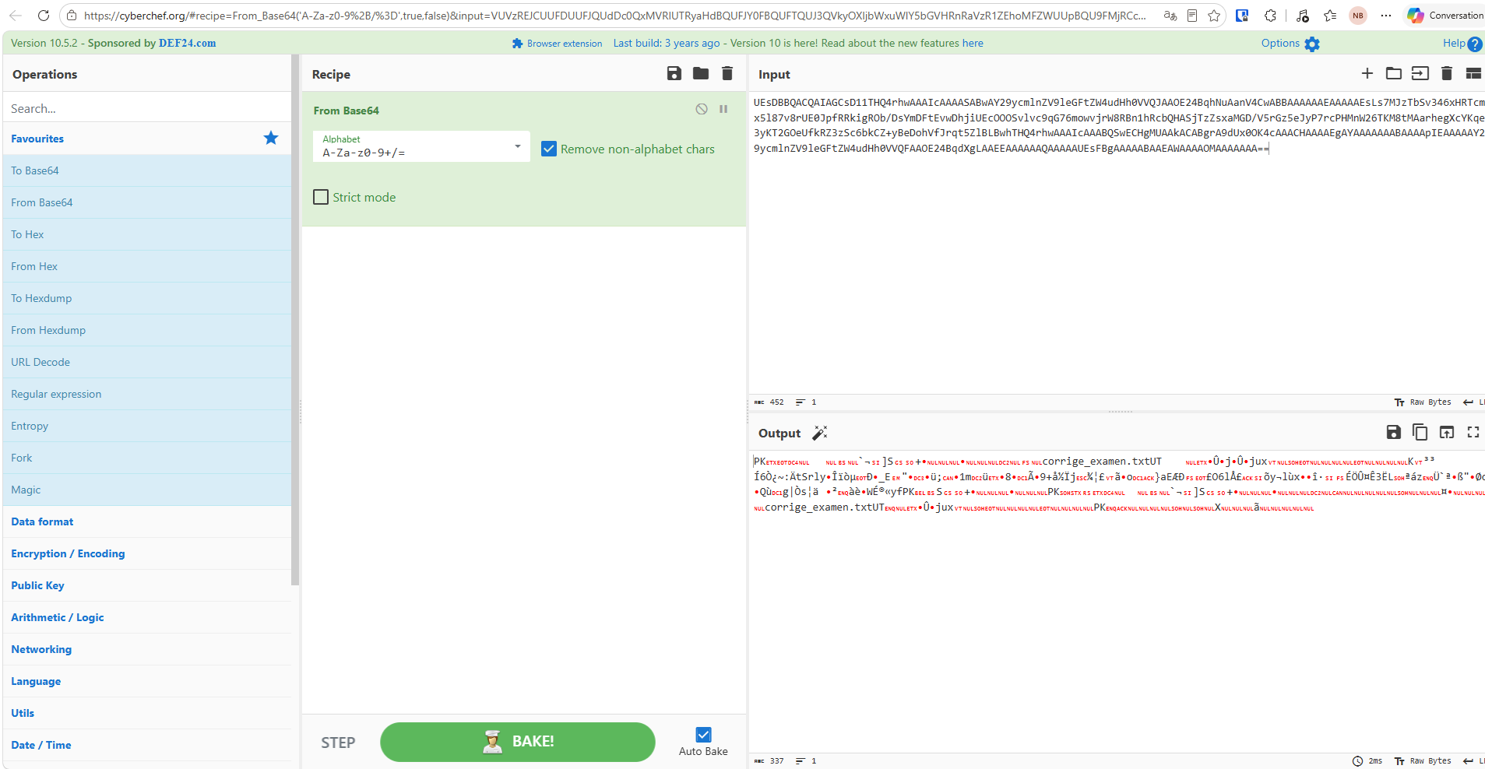
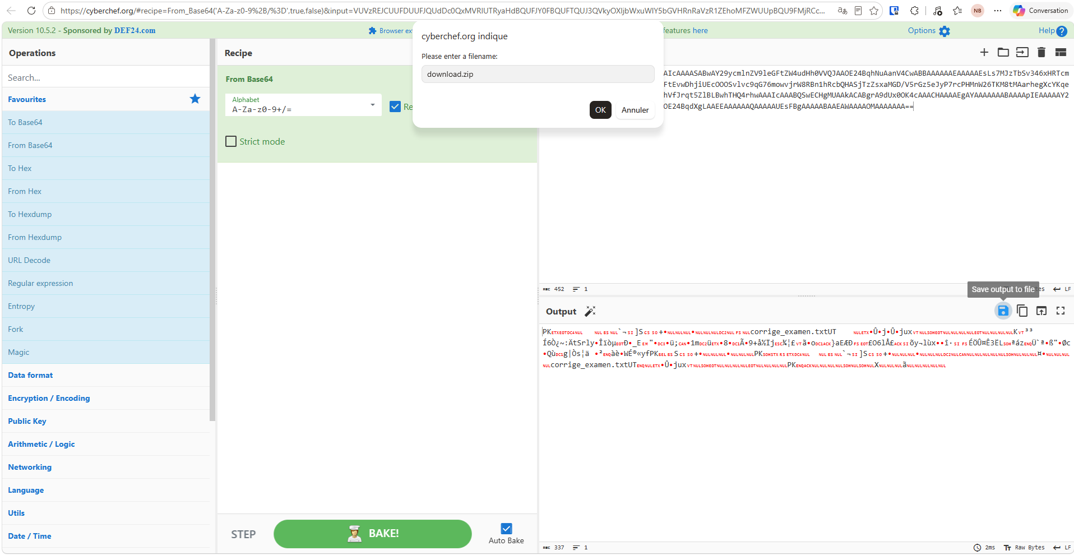
Étape 5 - Décoder le mot de passe de l'archive
La valeur de l'en-tête X-Upload-Key est elle-même du Base64. Décodée dans CyberChef (From Base64), elle donne le mot de passe de l'archive : Exam3n_Blanc_NESD_006.
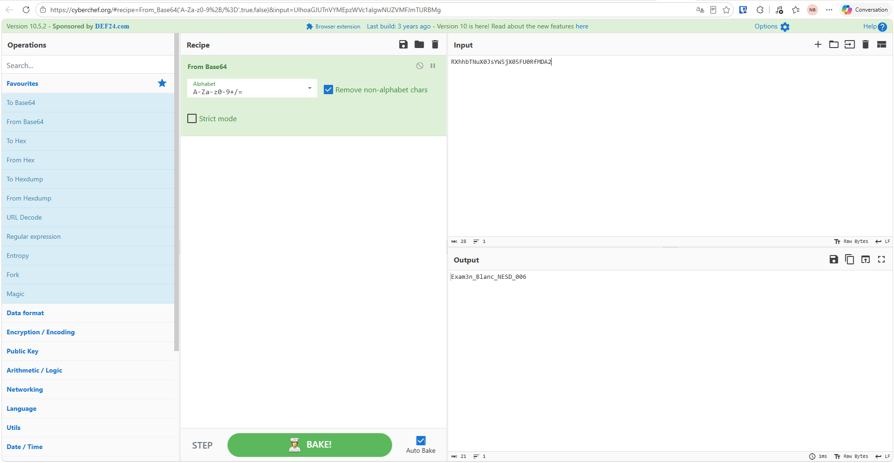

Étape 6 - Ouvrir l'archive et lire le flag
On ouvre l'archive avec le mot de passe Exam3n_Blanc_NESD_006. L'explorateur Windows demande bien le mot de passe (l'archive est donc protégée), puis le fichier corrige_examen.txt se déchiffre et révèle le flag.
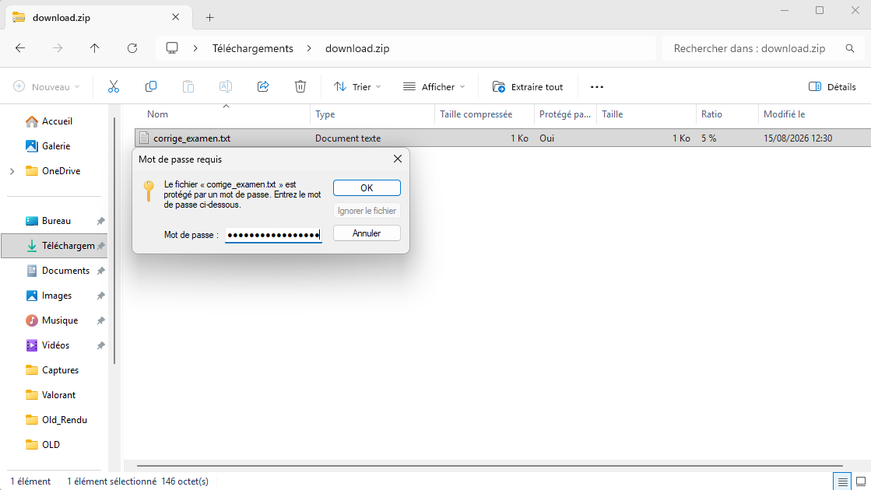

Flag
Flag : ESD{Antis3ch3_Du_S0C_ESD}

